Ankieta

Drogi rodzicu / opiekunu,
Szkoła korzysta z ankiet Puls szkoły (Skólapúlsins), aby monitorować i poprawiać wewnętrzne funkcjonowanie szkoły. Ankieta dotyczy uczniów szkoły, którzy uczęszczają do klas 2-5. Pytania oceniają m.i. zadowolenie z czytania, pobyt , satysfakcja i radość ze szkoły. Przykładem pytania o przyjemność z czytania jest n.p. : „Co lubisz w czytaniu? Innym przykładem pytania o dobre samopoczucie w szkole jest n.p. : „Kiedy jestem w szkole, jestem szczęśliwy /szczęśliwy ”, a przykładem pytania o satysfakcję ze szkoły jest:„ Kiedy jestem w szkole, znajduję wiele rzeczy być które są dla mnie ciekawe ”.
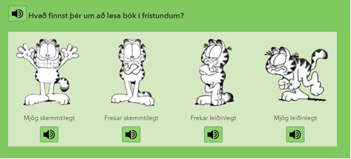
Uczniowie odpowiadają anonimowo za pomocą internetowego syntezatora w szkole poprzez obrazy opisujące odpowiednie opcje odpowiedzi. Wszyscy uczniowie odpowiadają na ankietę w październik, a odpowiedź zajmuje około 10 minut. Wyniki są publikowane tylko w szkołach, uwgledniana jest średnia dla grup. Żadne dane osobowe nie są gromadzone w bazie szkolnej, a tym samym nie widzisz, kto odpowiadał.

Ten e-mail jest wysyłany w celu poinformowania Cię o proponowanej ankiecie. Jeśli nie chcesz aby twoje dziecko bralo udzial w ankiecie , skontaktuj się ze szkołą lub wpisz swoje imię poniżej i zanies kwestjinariusz do szkolnego biura.

Więcej informacji na temat ankiety można znaleźć na stronie www.skolapulsinn.is/um. Możesz także zadzwonić do personelu. Skólapulsinn pod numerem 583-0700 lub wyślij e-mail na adres skolapulsinn@skolapulsinn.is, aby uzyskać więcej informacji lub opis pytań ankiety.

Nie chcę, aby moje dziecko brało udział w szkolnym sondażu
Szkoła: ______________________________________
Imię dziecka: _________________________________________________
Podpis rodzica / opiekuna: ____________________________________________

